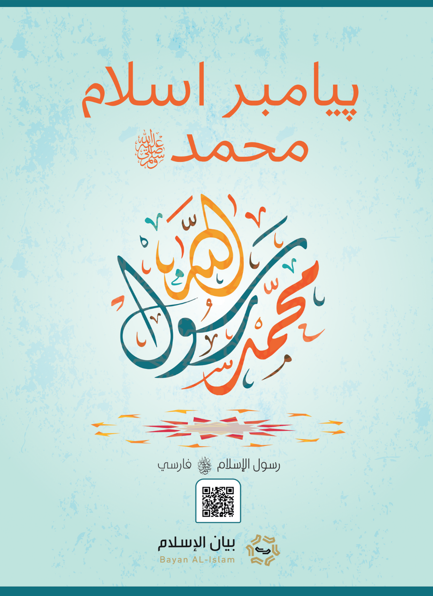
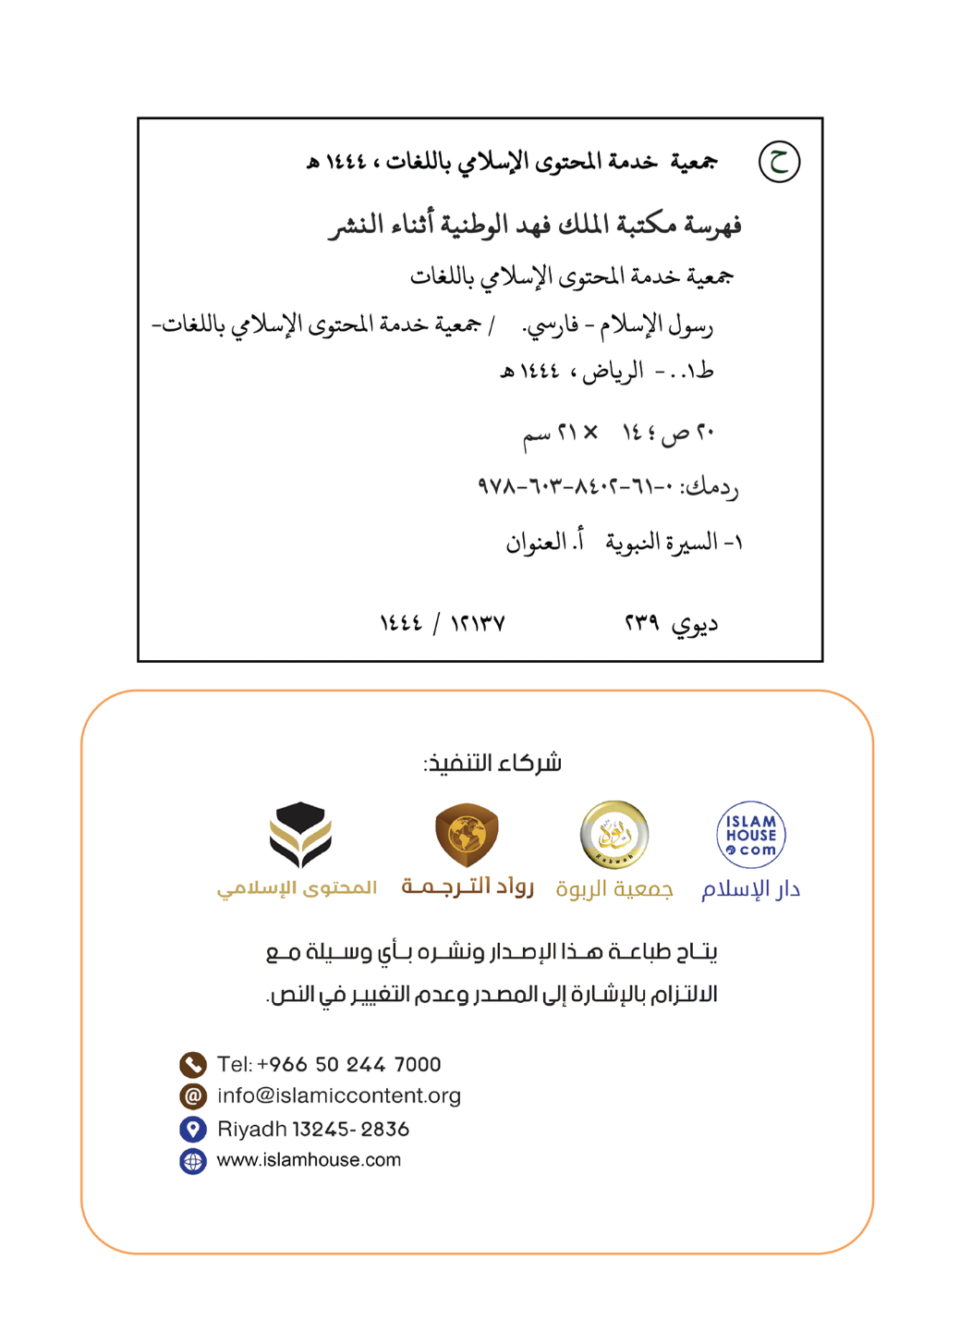

پیامبر اسلام محمد صلی الله علیه وسلم

بسم الله الرحمن الرحیم (بنام الله بخشاینده ی مهربان)

پیامبر اسلام محمد - صلی الله علیه وسلم -
مختصری دربارهٔ پیامبر اسلام محمد] ۱ - [صلی الله علیه وسلم - که در آن به بیان نام و نسب و سرزمین و ازدواج، و رسالت ایشان، که به سوی آن فرا خواند، می پردازم. و همچنین نشانه های پیامبری، و شریعت ایشان، و موضع مخالفان پیامبر - صلی الله علیه وسلم - در برابر ایشان.

۱- نام و نَسَب و شهری که ایشان در آن دیده به جهان گشودند.
پیامبر اسلام، محمد بن عبدالله بن عبدالمطلب بن هاشم، از نسل اسماعیل بن ابراهیم ـ علیهم السلام ـ است. زیرا پیامبر الله ابراهیم به همراه همسر و فرزندشان هاجر و اسماعیل که نوزاد بود، از شام به مکه آمد، و آنان را به امر الله عزوجل در مکه ساکن ساخت، و چون فرزندش جوان شد ابراهیم - علیه السلام - به مکه آمد، و به همراه فرزندش اسماعیل - علیهما السلام - کعبهٔ بیت الحرام را بنا کرد. و سپس مردم گرد آن بسیار شدند، و مکه به مقصد عابدان الله پروردگار جهانیان که قصد ادای حج داشتند، بدل شد. و مردم به مدت قرن ها به عبادت الله و توحید او بر اساس دین ابراهیم - علیه السلام - ادامه دادند، سپس بعد از آن انحراف رخ داد، و در جزیره العرب نیز همانند وضعیت دیگر سرزمینهای جهان، عادات بت پرستانه آشکار شد مانند: پرستش بتها، و زنده به گور کردن دختران، و ستم در حق زنان، و شهادت دروغ، و نوشیدن خمر، و ارتکاب فحشا، و خوردن مال یتیم و رباخواری و... در این مکان و این محیط، پیامبر اسلام محمد بن عبدالله که از نسل اسماعیل و ابراهیم - علیهم السلام - بود به سال ۵۷۱ میلادی دیده به جهان گشود. پدر وی پیش از تولد ایشان، از دنیا رفت. و مادرشان در حالی که ایشان شش سال داشتند، دیده از جهان فرو بست. عمویشان ابوطالب سرپرستی ایشان را به عهده گرفت، و وی یتیم، و فقیر، زندگی کرد. و از تلاش خود کسب در آمد می کرد.

۲- ازدواج خجستهٔ ایشان با بانویی مبارک
هنگامی که ایشان بیست و پنج سال داشتند با بانویی از زنان مکه به نام خدیجه بنت خولید - رضی الله عنها - ازدواج کردند، و از وی صاحب چهار دختر و دو پسر شدند، که همهٔ فرزندان پسر ایشان در كودكي از دنیا رفتند. رفتار ایشان با همسر و خانواده شان در اوج لطف و محبت بود، برای همین خدیجه ایشان را به شدت دوست داشت، و این دوست داشتن دو طرفه بود. ایشان با گذشت سالها از وفات خدیجه، وی را فراموش نکردند، و از روی نیکوکاری و وفاداری به ایشان هرگاه گوسفندی ذبح می کردند، میان دوستان خدیجه - رضی الله عنها - توزیعش می کردند.

۳- آغاز وحی
پیامبر محمد - صلی الله علیه وسلم - از هنگامی که خداوند ایشان را آفرید دارای اخلاقی بس والا بودند. قومشان ایشان را راستگوی امین می نامیدند، و ایشان در کارهای نیک و گرامی با قومشان همکاری می کردند، و در عین حال از بت پرستی شان نفرت داشت و در آن با آنها مشارکت نمی کردند.
و چون به چهل سالگی رسیدند در حالی که در مکه بودند الله ایشان را به پیامبری برگزید، و جبرئیل - علیه السلام - با آیات نخست اولین سوره ای که از قرآن نازل شد یعنی این آیات به نزد ایشان آمدند
﴿ٱقۡرَأۡ بِٱسۡمِ رَبِّكَ ٱلَّذِي خَلَقَ١ خَلَقَ ٱلۡإِنسَٰنَ مِنۡ عَلَقٍ٢ ٱقۡرَأۡ وَرَبُّكَ ٱلۡأَكۡرَمُ٣ ٱلَّذِي عَلَّمَ بِٱلۡقَلَمِ٤ عَلَّمَ ٱلۡإِنسَٰنَ مَا لَمۡ يَعۡلَمۡ٥﴾[العلق: 1-5]
: } بخوان‏ به نام پروردگارت که [هستی را] آفرید (۱) [همان پروردگاری که] انسان را از خونِ بسته آفرید (۲) بخوان و پروردگارت [از همه] بزرگوارتر است (۳) [همان] ذاتی که به وسیلۀ قلم [نوشتن] آموخت (۴) به انسان آنچه را که نمی دانست آموخت { [سورهٔ علق: ۱-۵]
پس در حالی که هراسان بودند، به نزد همسرشان خدیجه - رضی الله عنه - آمدند، و آنچه رخ داده بود را برای ایشان بازگو کردند. خدیجه ایشان را آرام کرد، و وی را به نزد پسرعمویش ورقه بن نوفل ـ که نصرانی شده بود و تورات و انجیل خوانده بود ـ برد و گفت: ای برادرزاده، از برادرزاده ات بشنو. ورقه گفت: برادرزاده، چه می بینی؟ پیامبر - صلی الله علیه وسلم - آنچه دیده بود را برای ایشان بازگو کردند، پس ورقه خطاب به ایشان گفت: «این همان ناموس (صاحب سری) است که الله بر موسی نازل کرد، کاش من در این هنگام [جوان و] شاداب بودم، ای کاش در آن هنگام که قومت تو را بیرون خواهند کرد زنده باشم. رسول الله - صلی الله علیه وسلم - فرمودند: «آیا آنان مرا بیرون خواهند کرد؟» گفت: آری، هرگز کسی مانند آنچه تو آورده ای را نیاورده مگر آنکه با او دشمنی کرده اند، و اگر آن روز تو را درک کنم، تو را به قدرت یاری خواهم کرد [۲ « [
نزول قرآن بر وی، در مکه ادامه یافت وجبرئیل - علیه السلام - آیات آن را به همراه جزئیات رسالت از سوی پروردگار جهانیان نازل می کرد.
وی همواره قوم خود را به اسلام دعوت می کرد. قومش با وی دشمنی ورزیدند، و در برابر ترک این رسالت: مال و پادشاهی، را به او پیشنهاد دادند، اما ایشان همهٔ این پیشنهادها را رد کرد، به او چنان گفتند که سران اقوام پیامبران پیشین گفتند: جادوگر، و دروغگو، و افتراگو، و عرصه را بر او تنگ ساختند، و به بدن شریف او آزار رساندند، و پیروانش را مورد سرکوب قرار دادند، با این حال پیامبر ـ صلی الله علیه وسلم ـ در مکه به دعوت به سوی الله ادامه داد، وموسم حج، و بازارهای موسمی عرب، را مورد هدف دعوتش قرار داد که در آنجا با مردم دیدار می کرد و اسلام را به آنان عرضه می کرد، و به دنیا و ریاست آن طمع نورزید، و از شمشیرشان نترسید. وی نه قدرتی داشت و نه پادشاه بود، و در همان آغاز دعوتش آنان را به مبارزه طلبید که آیاتی مانند آیات قرآن عظیم الشان بیاورند. و همواره با قرآن مخالفان خود را به چالش می کشید، پس آن تعداد از صحابهٔ گرامی - رضی الله عنه - به ایشان ایمان آوردند.
در مکهٔ مکرمه الله متعال با نشانه ای بزرگ یعنی شب روی به بیت المقدس، (اسرا) و سپس عروج به آسمان (معراج) گرامی داشت. و می دانیم که الله متعال پیامبرانش الیاس و مسیح - علیهما السلام - را نیز چنانچه نزد مسلمانان و نصرانیان نقل شده، به آسمان بالا برده است. پیامبر ـ صلی الله علیه وسلم ـ در آسمان امر به نماز را از الله متعال دریافت کرد، و این همان نمازهایی است که مسلمانان پنج بار در روز ادایش می کنند. همچنین در مکهٔ مکرمه نشانهٔ بزرگ دیگری که شق القمر است رخ داد، نشانه ای که مشرکان نیز آن را دیدند.
کافران قریش هر وسیله ای را برای جلوگیری از دعوت ایشان به کار بستند، و در نیرنگ و دور ساختن مردم از او هرکاری کردند، و با درخواست نشانه ها بهانه جویی بسیار نمودند، و از یهودیان برای استدلال علیه او و دور ساختن مردم از ایشان یاری جستند.
و چون سرکوب و فشار کافران قریش علیه مسلمانان افزایش یافت، پیامبر ـ صلی الله علیه وسلم ـ به آنان اجازه داد تا به حبشه مهاجرت کنند. و خطاب به آنان فرمود: «در آنجا پادشاهی عادل هست که نزد او به کسی ستم نمی شود». وی پادشاهی نصرانی بود، پس دو گروه از مسلمانان به حبشه مهاجرت کردند، و چون به حبشه رفتند رسالت پیامبر - محمد صلی الله علیه وسلم - را به وی عرضه کردند، و ایشان اسلام آورد. و گفت: «به الله سوگند این (یعنی اسلام) و آنچه موسی - علیه السلام - آورده از یک منبع سرچشمه می گیرد». و آزارهای مشرکان علیه ایشان و اصحابشان ادامه یافت.
از جمله کسانی که در موسم حج ایمان آوردند، گروهی بودند که از مدینه آمده بودند، و بر اسلام و یاری وی ـ هنگامی که به مدینه مهاجرت کند ـ با ایشان بیعت کردند. مدینه را «یثرب» می نامیدند. پیامبر - صلی الله علیه وسلم - به کسانی که در مکه مانده بودند اجازهٔ هجرت به مدینهٔ نبوی داد، پس آنان هجرت کردند و اسلام در مدینه گسترش یافت، آنطور که خانه ای نبود مگر آنکه اسلام به آن راه یافت.
پس از آنکه پیامبر - صلی الله علیه وسلم - سیزده سال را در مکه به دعوت پرداخت، الله به او اجازهٔ هجرت به مدینهٔ نبوی را داد، پس ایشان ـ صلی الله علیه وسلم ـ به مدینه هجرت نمود، و دعوت به الله را ادامه داد، و شرایع اسلام یکی در پی دیگری در آنجا نازل شد. سپس ایشان فرستادگان خود را با پیام هایی به سوی سران قبائل و پادشاهان فرستاد و آنان را به اسلام فرا خواند، از جمله پادشاه روم، و ایران، و مصر.
در مدینه خورشید گرفتگی رخ داد و مردم هراسان شدند، و در همین روز ابراهیم فرزند پیامبر - صلی الله علیه وسلم - درگذشت، پس مردم گفتند: خورشید برای مرگ ابراهیم گرفت، اما پیامبر - صلی الله علیه وسلم - فرمودند: «خورشید و ماه برای مرگ کسی، یا زندگی کسی، دچار کسوف و خسوف نمی شوند، بلکه این دو از نشانه های الله هستند، که الله با آنها بندگانش را بیم می دهد» [۳]، حال آنکه اگر پیامبر - صلی الله علیه وسلم - دروغگو بود، از این فرصت استفاده می کرد و مردم را از تکذیب خود می ترساند و می گفت: خورشید برای مرگ فرزند من کسوف کرده است، پس چگونه است حال کسی که مرا تکذیب کند.
پروردگار، پیامبر - صلی الله علیه وسلم - را با کمال اخلاق زیبا ساخته، و دربارهٔ ایشان می فرماید
﴿وَإِنَّكَ لَعَلَىٰ خُلُقٍ عَظِيمٖ٤﴾[القلم: 4]
: } و یقیناً تو اخلاقِ بسیار نیکو و والایی داری{ ]سورهٔ قلم: ۴، [
ایشان از همهٔ صفات نیکو از جمله راستی و اخلاص و شجاعت و عدل و وفاداری وکَرَم برخوردار بودند، حتی در برابر دشمنان، همچنین صدقه برای فقرا، و بینوایان و بیوه زنان و نیازمندان را دوست داشت. و برای هدایت آنان و مهربانی و رحمت و تواضع در برابرشان بسیار حریص بود. تا جایی که گاه شخص غریبی در جستجوی پیامبر - صلی الله علیه وسلم - می آمد و در حالی که ایشان حاضر بودند از صحابه می پرسید که کدام یک از شما محمد است؟ و او را نمی شناخت.
سیرت ایشان نمادی در کمال و نجابت و رفتار با همه بود: دوست و دشمن، و دور و نزدیک، و بزرگ و کوچک، و مرد و زن، و حیوانات و پرندگان.
وچون الله دین را برای او کامل گرداند. و ایشان ـ صلی الله علیه وسلم ـ رسالت را به بهترین وجه تبلیغ نمود، در سن شصت و سه سالگی که چهل سالش پیش از پیامبری و بیست و سه سالش را پیامبر بودند، دیده از جهان فرو بست. ایشان ـ صلی الله علیه وسلم ـ در مدینهٔ منوره به خاک سپرده شدند، و مال و میراثی به جای نگذاشتند، مگر قاطر سفیدرنگی که سوارش می شدند، و زمینی که آن را صدقهٔ در راه ماندگان قرار دادند ] ۴[
تعداد کسانی که اسلام آوردند و او را تصدیق نمودند و از ایشان پیروی کردند بسیار زیاد بود، و در حجه الوداع بیش از صدهزار تن از اصحاب با ایشان حج را به جای آوردند، که این تقریبا سه ماه پیش از وفاتشان بود، و شاید این یکی از اسرار حفظ دین او و انتشار آن باشد. یاران ایشان که آنان را بر اساس ارزشها و مبادی اسلام تربیت کرده بود، از بهترین اصحاب ]پیامبران] از نظر عدالت و زهد و وَرَع و وفاداری و فداکاری در راه دین بزرگی بودند که به آن ایمان آوردند.
والا مقام ترین اصحاب ایشان ـ که الله از همه شان راضی باد ـ از منظر ایمان و علم و عمل و اخلاص و تصدیق و بذل و بخشش و شجاعت و کَرَم، ابوبکر صدیق، و عمر بن الخطاب، و عثمان بن عفان، و علی بن ابی طالب، - رضی الله عنهم - هستند. و آنان از نخستین کسانی اند که به ایشان ایمان آوردند و تصدیقشان نمودند، و خلفای پس از او بودند، که بیرق دین را پس از او بر دوش گرفتند، و هیچ یک از ویژگی های پیامبری را نداشتند، و پیامبر ـ صلی الله علیه و سلم ـ به هیچکدام ویژگی خاصی ندادند که به دیگران نداده باشند.
الله، کتابش را که ایشان آوردند و سنت و سیرت و گفتار و کردار ایشان را به همان زبانی که با آن سخن می گفتند حفظ کرده است. هیچ سیرتی در طول تاریخ همانند سیرت پیامبر ـ صلی الله علیه وسلم ـ حفظ نشده است، و حتی اینکه ایشان چگونه می خوابیدند و می خوردند و می نوشیدند و می خندیدند، نیز ثبت شده است. و اینکه رفتار ایشان با خانواده شان در درون خانه چگونه بوده است. همهٔ احوال و حالات ایشان در سیرتشان مدون است. ایشان انسانی پیامبر بودند که هیچ یک از ویژگی های خدایی را نداشتند، و برای خودشان صاحب سود و زیانی نبودند.

۴- رسالت ایشان
الله، محمد - صلی الله علیه وسلم - را پس از آنکه شرک و کفر و جهل سرتاسر جهان را فرا گرفته بود، مبعوث ساخت. در شرایطی که بر روی زمین کسی نبود که الله را عبادت کند، و به او شریک نیاورد، مگر بقایایی از اهل کتاب، پس الله محمد ـ صلی الله علیه وسلم ـ را به عنوان خاتمهٔ پیامبران و رسولان با هدایت و دین حق به سوی همهٔ جهانیان فرستاد؛ تا مردم را از تاریکی های بت پرستی و کفر و جهل به نور توحید و ایمان هدایت کند، و رسالت او کامل کنندهٔ رسالت پیامبران پیشین - علیهم الصلاة والسلام - است.
وی به سوی همهٔ چیزهایی که پیامبران و رسولان - علیهم السلام - یعنی: نوح و ابراهیم و موسی و سلیمان و داوود و عیسی به آن فرا می خواندند، فرا خواند. از جمله ایمان به اینکه پروردگار ما الله است که خالق است و روزی دهنده است و زنده کننده و میراننده و مالک ملک است، و او کسی است که کارها را تدبیر می کند، و اوست آن رئوف مهربان، و اینکه الله خالق همهٔ آنچه در جهان هست ـ آنچه می بینیم و نمی بینیم ـ است. و هر چه جز الله، مخلوقی از مخلوقات اوست.
همچنانکه به بهترین شکل و کاملترین بیان، به سوی عبادت موحدانهٔ الله، و ترک عبادت هر چه جز اوست فرا خواند. به سوی اینکه الله واحد است و در عبادتش یا در فرمانروایی و آفرینش و تدبیرش هیچ شریکی ندارد، و بیان داشت که الله سبحانه نه زاده شده و نه می زاید، و مانند و همطراز ندارد، و در هیچ یک از بندگانش حلول نمی کند و در آنها تجسُّد نمی یابد.
همچنین به ایمان به کتابهای الهی مانند صحف ابراهیم و موسی - علیهما السلام - و تورات و انجیل فرا خواند. و همینطور به ایمان به همهٔ پیامبران علیهم السلام دعوت کرد. و تکذیب یک پیامبر را کفر به همهٔ پیامبران دانست.
او همهٔ مردم را به رحمت الهی بشارت داد، و اینکه الله امور همهٔ آنها را در دنیا بر عهده گرفته، و اینکه الله همان پروردگار مهربان است، و تنها اوست که مردم را در روز قیامت پس از آنکه از قبرهایشان برمی خیزاند مورد محاسبه قرار خواهد داد، و اوست که مؤمنان را برای اعمال نیکشان پاداش خواهد داد، و برای هر نیکی ده برابرش اجر و پاداش می دهد. و برای هر بدی یک بدی می نویسد. و به آنان نعیم و خوشی دائم در آخرت عطا می کند، و کسی که کفر ورزد و کار ناشایست کند، در دنیا و آخرت جزای خود را می بیند.
پیامبر محمد ـ صلی الله علیه وسلم ـ در رسالت خود قبیله یا شهر یا شخص شریف خود را مورد تمجید قرار نداد، بلکه در قرآن کریم نام پیامبرانی چون نوح وابراهیم وموسی و عیسی علیهم السلام بیشتر از نام وی آمده است، و از نام مادر یا همسران ایشان در قرآن کریم یاد نشده است، حال آنکه از مادر موسی بیش از یک بار یاد شده، و همچنین از مریم - علیها السلام - سی و پنج بار نام برده شده است.
پیامبر محمد ـ صلی الله علیه وسلم ـ از هر آنچه مخالف شرع و عقل و فطرت است یا اخلاق سلیم آن را نمی پذیرد معصوم است؛ زیرا پیامبران در آنچه از سوی الله تبلیغ می کنند معصومند، و مکلف به ابلاغ اوامر الله برای بندگان او هستند، و هیچ یک از ویژگی های ربوبیت یا الوهیت را دارا نیستند، بلکه مانند دیگر انسانها می باشند، که الله پیامهای خود را به آنان وحی می کند.
از بزرگترین ادله بر اینکه پیامبری محمد - صلی الله علیه وسلم - وحی است از سوی الله، این است که رسالت او به همان شکلی که در دوران حیات ایشان بود تا امروز باقی مانده، و بیش از یک میلیارد مسلمان از آن پیروی می کنند، و واجبات شرعی آن مانند نماز و زکات و روزه و حج و دیگر امور را بدون تغییر یا تحریف انجام می دهند.

۵- نشانه های پیامبری ایشان و نشانه ها و دلایل آن
الله پیامبران را با نشانه های دال بر پیامبریشان یاری می دهد، و حجتها و براهینی را که دلیلی بر رسالت آنان است برپا می دارد، و الله برای هر پیامبری نشانه هایی قرار داده، که برای ایمان آوردن انسانها کافی باشد. از این رو قرآن کریم را به او عطا کرد، که نشانه ای از نشانه های پیامبران است که تا روز قیامت باقی خواهد ماند، چنانکه ایشان را با نشانه ها (معجزه های) بزرگی یاری داد. معجزات پیامبر ـ صلی الله علیه وسلم ـ بسیارند، از جمله:
اسراء و معراج، شکافته شدن ماه، بارها باریدن باران پس از آنکه ایشان هنگام قحطی برای مردم از الله درخواست باران کردند.
و بسیار شدن غذا و آبی که کم بود، پس مردم بسیاری از آن خوردند یا نوشیدند.
و آگاه شدن ایشان از سوی خداوند از امور غیبی گذشته ای که کسی جزئیاتش را نمی دانست، مانند داستان پیامبران - علیهم السلام - با اقوامشان و داستان اصحاب کهف.
همچنین خبر دادن ایشان از اموری غیبی که در آینده رخ خواهد داد پس از آنکه الله ایشان را از این امور آگاه ساخت، مانند خبر آتشی که از حجاز خارج می شود تا آنکه اهل شام آن را خواهند دید، و مسابقه دادن مردم در ساختن ساختمانهای بلند.
و کفایت ایشان توسط الله و در امان نگه داشتن ایشان از مردم.
و محقق شدن وعده هایی که ایشان به اصحابشان دادند، از جمله این سخن ایشان که: »سرزمین های فارس و روم برای شما گشوده خواهد شد، و شما گنج هایشان را در راه الله انفاق خواهید کرد«.
و یاری رساندن ایشان توسط ملائکه از سوی الله.
و بشارت دادن پیامبری محمد ـ صلی الله علیه السلام ـ توسط پیامبران به اقوامشان. از جمله پیامبرانی که به آمدن ایشان بشارت دادند، موسی و داوود و سلیمان و عیسی - علیهم السلام - و دیگر پیامبران بنی اسرائیل هستند.
همچنین با ادلهٔ عقلی و امثالی[۵ [که عقل سلیم در برابرش سر تسلیم فرو می آورد.
این آیات و ادله و مثالهای عقلی در قرآن کریم و سنت نبوی بسیار است، و آیات او بیشتر از آن است که در شمار آید. و آنکه می خواهد از آنها مطلع شود باید به قرآن کریم و کتب سنت و سیرهٔ نبوی مراجعه کند که خبر یقین دربارهٔ این نشانه ها آنجا موجود است.
این نشانه های بزرگ اگر واقع نشده بود قطعا دشمنان ایشان از جمله کافران قریش و یهودیان و نصرانیان که در جزیره العرب بودند، آن را فرصت مناسبی برای تکذیب پیامبر - صلی الله علیه وسلم - و برحذر داشتن مردم از ایشان قرار می دادند.
و قرآن کریم کتابی است که الله به پیامبرش محمد ـ صلی الله علیه وسلم ـ وحی کرد، و کلام رب العالمین است، و انسانها و جنیان را به مبارزه طلبید که سوره ای مانند آن بیاورند، و این چالش تا امروز ادامه دارد. قرآن کریم پرسشهای مهمی را پاسخ گفته که میلیونها انسان در پاسخ به آن متحیر بودند، و تا روز قیامت به همان زبان عربی که به آن نازل شده، محفوظ خواهد ماند. و هیچ حرفی از آن کم نشده، و چاپ شده و منتشر است. و کتابی است بزرگ که از آوردن مانند آن ناتوانند، و بزرگترین کتابی است که برای مردم ارائه شده است. و شایسته است که متن آن یا ترجمهٔ معانی اش خوانده شود، و کسی که خواندن این کتاب و ایمان به آن را از دست داده، خیر بسیاری را از دست داده است، همچنانکه سنت پیامبر محمد ـ صلی الله علیه وسلم ـ و راه و روش و سیرت ایشان محفوظ است و توسط سلسله ای از راویان مورد اعتماد نقل شده و به زبان عربی چاپ شده است، یعنی همان زبانی که پیامبر محمد ـ صلی الله علیه وسلم ـ به آن سخن گفته اند، گویا ایشان در میان ما زندگی می کنند، و این کتب به بسیاری از زبانها منتشر شده است. و قرآن کریم و سنت پیامبر ـ صلی الله علیه وسلم ـ تنها منابع احکام اسلام و قوانین آن است.

۶- شریعتی که پیامبر محمد ـ صلی الله علیه وسلم ـ آورده است
شریعتی که پیامبر محمد ـ صلی الله علیه وسلم ـ آورده اند همان شریعت اسلام است، که خاتمهٔ شرایع ربانی و پیامهای الهی است. این شریعت در اصول همانند شرایع دیگر پیامبران است اگرچه از نظر کیفیتش با آنها متفاوت باشد.
و این شریعت، شریعتی است کامل، که برای همهٔ زمانها و مکانها مناسب است، و صلاح دین و دنیای مردم در آن است. و همهٔ عبادتهایی که باید بندگان برای الله پروردگار جهانیان انجام دهند، مانند نماز و زکات را در خود دارد. و همچنین معاملات مالی و اقتصادی و تعاملات اجتماعی و سیاسی و جنگی و محیط زیستی جایز و ناجایز، و دیگر اموری که زندگی دنیا و آخرت مردم به آن نیازمند است را در خود دارد.
این شریعت، دین و جان و ناموس و مال و عقل و نسل مردم را حفظ می کند، و هر فضیلت و نیکوکاری را در خود دارد، و از هر رذیلت و شری باز می دارد، و به سوی کرامت انسان و میانه روی و عدل و اخلاص و پاکیزگی و به خوبی انجام دادن کارها، و محبت و خیرخواهی برای مردم و حفظ جان و سلامت میهن ها فرا می خواند، و ترساندن مردم به ناحق را حرام می داند. پیامبر محمد ـ صلی الله علیه وسلم ـ با سرکشی و فساد به هر شکلی مبارزه کرد، و با خرافه گرایی و گوشه گیری و رهبانیت نیز مبارزه می نمود.
و پیامبر محمد ـ صلی الله علیه وسلم ـ بیان کرده اند که الله متعال انسان را ـ مرد و زن ـ گرامی داشته و حقوق او را به شکل کامل بر عهده گرفته، و او را مسئول همهٔ انتخابها و کارها و رفتارهایش دانسته، و مسئولیت هر کاری که به او و دیگران زیان برساند، را بر عهدهٔ خود او دانسته است. و مرد و زن را از نظر ایمان و مسئولیت، و پاداش و جزا یکی دانسته است. این شریعت توجه ویژه ای به زنان داشته است، چه در نقش مادر یا همسر و یا دختر و خواهر.
از اموری که شریعت پیامبر محمد ـ صلی الله علیه وسلم ـ آورده، حفظ عقل و تحریم هر چیزی است که آن را فاسد می کند، مانند نوشیدن خمر. اسلام دین را نوری دانسته که راه عقل را روشن می کند؛ تا انسان پروردگارش را بر اساس بصیرت و علم عبادت کند. شریعت اسلام منزلت عقل را بالا برده، و آن را مَناط تکلیف قرار داده ( یعنی تکالیف شرعی را به وجود عقل وابسته کرده است(، و از قید و بند خرافه و بت پرستی آزاد کرده است.
شریعت اسلام همچنین علم صحیح را گرامی می دارد، و پژوهش علمی خالی از هوای نفس را تشویق می کند، و به سوی نظر و اندیشه در نفس و هستی فرا می خواند. و نتایج علمی صحیح تعارضی با آنچه پیامبر ـ صلی الله علیه وسلم ـ آورده ندارد.
در شریعت هیچگونه تبعیضی برای نژادی از مردم به زیان دیگر نژادها نیست و هیچ قومی بر دیگران برتری ندارد، بلکه همه در برابر احکام آن برابرند؛ زیرا همهٔ مردم در اصل خود مساوی اند؛ و جنسی بر جنس دیگر، و قومی بر قوم دیگر برتری ندارند، مگر بر اساس تقوا. و پیامبر محمد ـ صلی الله علیه وسلم ـ بیان داشته که هر نوزادی بر اساس فطرت به دنیا می آید، و هیچ انسانی ذاتا خطاکار یا وارث خطای دیگری دیده به جهان نمی گشاید.
در شریعت اسلام، الله متعال توبه را مشروع ساخته، و توبه یعنی: بازگشت انسان به سوی پروردگارش و ترک گناه. اسلام آوردن همهٔ گناهان پیشین انسان را پاک می کند، و توبه گناهان قبل از خود را از بین می برد، بنابراین برای پاک شدن از گناهان نیازی به اعتراف در برابر انسانهای دیگر نیست، چرا که در اسلام رابطهٔ میان انسان و الله مستقیم است، در نتیجه به کسی نیاز نداری تا واسطهٔ میان تو و خداوند باشد، چرا که اسلام از اینکه انسانها را خدا یا در ربوبیت و الوهیت شریک الله بدانیم باز می دارد.
و شریعتی که پیامبر محمد ـ صلی الله علیه وسلم ـ آورده ناسخ همهٔ شریعتهای پیشین است، زیرا شریعت اسلام که محمد - صلی الله علیه وسلم - از سوی الله آورده آخرین شرایع تا روز قیامت، و برای همهٔ جهانیان است؛ در نتیجه ناسخ شریعتهای پیشین است، چنانکه شریعتهای پیشین نیز یکدیگر را نسخ می کردند. الله سبحانه و تعالی شریعتی جز شریعت اسلام را نمی پذیرد، و دینی جز همان اسلام که پیامبر محمد ـ صلی الله علیه وسلم ـ آورده است، را قبول نمی کند. و هرکه دینی جز اسلام را بپذیرد، از او پذیرفته نخواهد شد. و کسی که می خواهد جزئیات احکام این شریعت را بداند، باید آن را در کتابهای مورد اعتماد که در زمینهٔ معرفی اسلام نوشته شده است بجوید.
هدف شریعت اسلام ـ همانند همهٔ رسالتهای الهی ـ این است که: دین حق مقام و منزلت انسان را والا بگرداند تا آنکه تنها بندهٔ خالص الله پروردگار جهانیان باشد، و او را از بندگی انسان یا ماده یا خرافه برهاند.
شریعت اسلام برای هر زمان و مکانی مناسب است، و در آن هیچ چیزی نیست که با مصلحتها و منافع حقیقی انسان در تعارض باشد، چرا که از سوی الله نازل شده که همهٔ نیازهای انسان را می داند، و مردم نیازمند شرعی هستند که در ذات خود صحیح باشد، نه آنکه با خود در تعارض باشد، و نیازمند دینی هستند که اوضاع بشر را به صلاح آورد، نه آنکه یک بشر آن را وضع کرده باشد، بلکه از سوی الله آمده باشد، تا مردم را به راه خیر و هدایت راهنمایی کند، و چون به آن گردن نهند امورشان به صلاح آید و از ستم یکدیگر در امان بمانند.

۷- موضع دشمنان ایشان و گواهی آنان در حق وی
بدون شک هر پیامبری مخالفانی دارد که با او دشمنی می کنند و در راه دعوت او مانع ایجاد می کنند، و مردم را از ایمان به او باز می دارند. و پیامبر محمد ـ صلی الله علیه وسلم ـ نیز در زندگی و پس از وفاتشان دشمنان بسیاری داشتند، که الله او را بر همهٔ آنان پیروز گرداند. و شهادتهای پرشماری در _گذشته و حال _ از سوی آنان صادر شده که ایشان پیامبرند، و آنچه آورده مانند چیزی است که پیامبران پیشین - علیهم الصلاة والسلام - آورده اند، و اینکه می دانند که او بر حق است. اما موانع بسیاری از جمله عشق به ریاست یا ترس از جامعه، یا بیم از دست دادن مال و موقعیت، باعث می شود از ایمان به او خودداری کنند.
و سپاس و ستایشِ مخصوص الله است که پروردگار جهانیان است.
نوشتهٔ پروفسور محمد بن عبدالله السحیم
استاد پیشین عقیده در دانشکدهٔ پژوهش های اسلامی
دانشکدهٔ تربیت، دانشگاه ملک سعود
ریاض، پادشاهی عربستان سعودی

خلاص

پیامبر اسلام محمد - صلی الله علیه وسلم - 4
۱- نام و نَسَب و شهری که ایشان در آن دیده به جهان گشودند. 4
۲- ازدواج خجستهٔ ایشان با بانویی مبارک 5
۳- آغاز وحی 6
۴- رسالت ایشان 14
۵- نشانه های پیامبری ایشان و نشانه ها و دلایل آن 17
۶- شریعتی که پیامبر محمد ـ صلی الله علیه وسلم ـ آورده است 20
۷- موضع دشمنان ایشان و گواهی آنان در حق وی 25
خلاص 26

